Ф.И___________________________________________Дата___________________

*Проверочная работа по литературному чтению*

*по разделу «Русская природа. Весна».*

1. **Соедини писателя с его портретом. Используй цветные карандаши.**

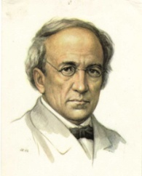 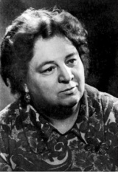 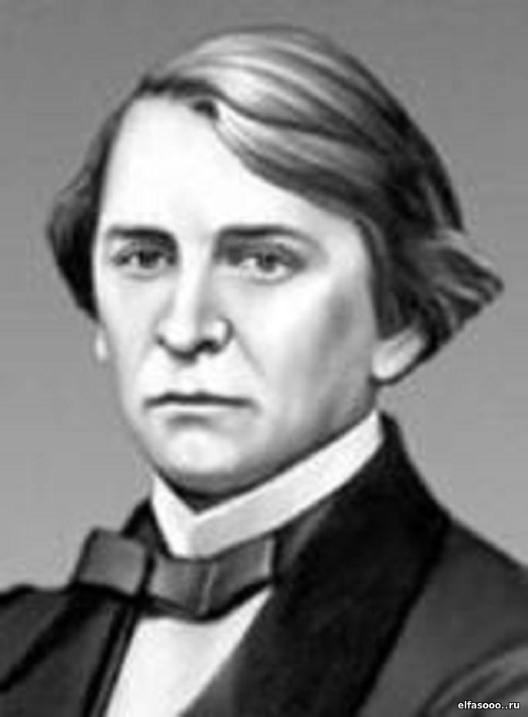 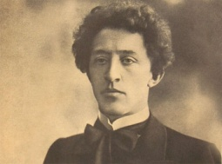 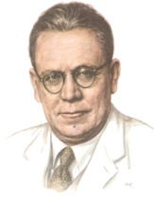 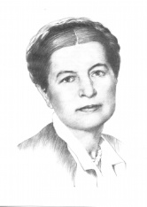 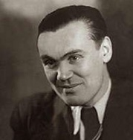

|  |
| --- |
| Елена Александровна Благинина |

|  |
| --- |
| Самуил Яковлевич Маршак |

|  |
| --- |
| Эмма  Эфраимовна  Мошковская |

|  |
| --- |
| Алексей Николаевич Плещеев |

|  |
| --- |
| Сергей  Александрович  Васильев |

|  |
| --- |
| Федор Иванович Тютчев |

|  |
| --- |
| Александр Александрович Блок |

1. **Укажи автора и жанр этих произведений.**

|  |  |
| --- | --- |
| *Название произведения* | *Автор произведения* |
| «Зима недаром злиться…» |  |
| «Посидим в тишине» |  |
| «В бурю» |  |
| «Снег уже теперь не тот» |  |
| «Белая берёза» |  |

1. ***Определи темы стихотворений. Соедини их с названиями.***

|  |
| --- |
| *Название произведения* |
| *«Сельская песенка»* |
| *«Зима недаром злится …»* |
| *«Я маму мою обидел …»* |
| *«В бурю»* |
| *«Посидим в тишине»* |

|  |
| --- |
| *Тема стихотворения* |
| *Борьба Зимы с Весной* |
| *Возвращение птиц на родину* |
| *Мамина колыбельная* |
| *Отдых мамы «В бурю»* |
| *Без мамы плохо* |

1. **Ответь на вопросы по содержанию произведений.**
2. *Что такое брег?*

*Брег – это_______________________________________________________*

1. *Какая птица летела в сени в стихотворении А.Плещеева?*

*______________________________________________________*

1. *В каком произведении мама пела колыбельную сыну?*

*_________________________________________________________*

1. *Какое дерево в стихотворении С. Васильева ранила осколком бомбы?*

*__________________________________________________________________*

1. *С чем сравнивает С Маршак в своем стихотворении почки вербы?*

*_______________________________________________________________*

1. **Сочини четверостишие\***

_______________________________________________апрель

_______________________________________________капель.

_______________________________________________почки

______________________________________________листочки.